BBDD Y VOLÚMENES

* Vamos a docker hub
  + 
  + 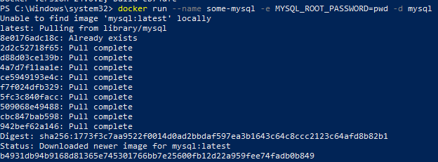
* Ejecutamos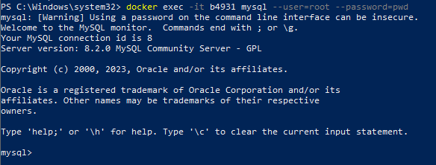

En este punto habéis entrado en mysql

* Comprobad bases de datos

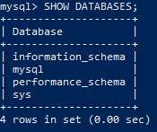

* usemos la base de datos mysql



* miremos las tablas de esta base de datos

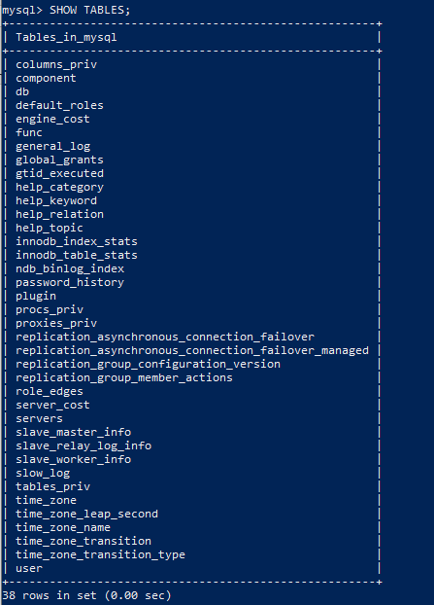

* Ejecutemos la consulta

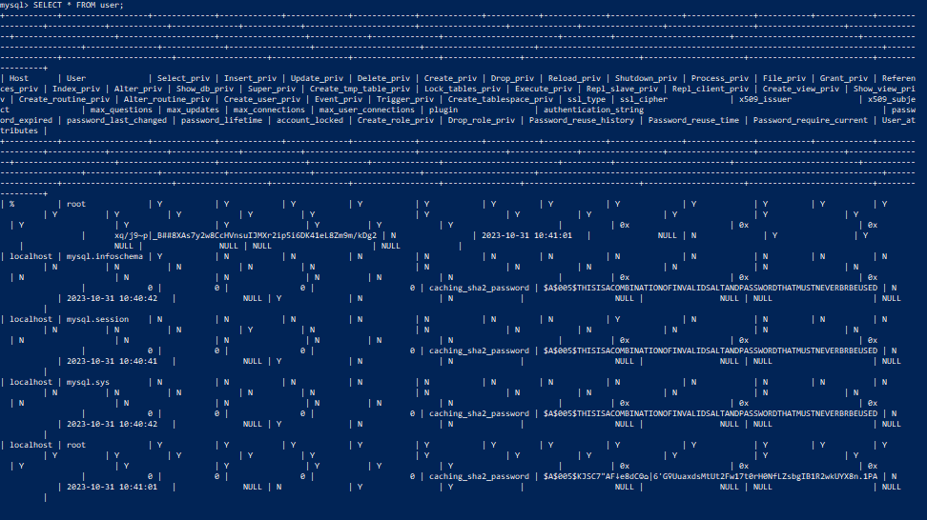

* Comprobad que tenéis el usuario root que hemos creado con su contraseña

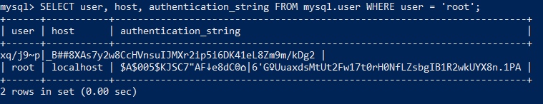

* paremos el contenedor

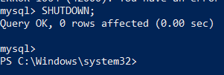

Volúmenes

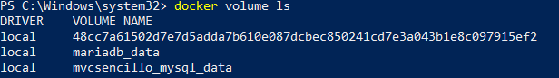 El volumen ha sido creado al crear mysql y persiste aunque no esté corriendo un contenedor.

Si vamos a dockerhub y vemos el dockerfile de mysql podremos ver una línea que pone

VOLUME /var/lib/mysql

* Destruyamos mysql y veamos si el volumen persiste

CAPTURA2 CON EL RESULTADO DE docker ps -a para comprobar que no hay proceso de mysql creado

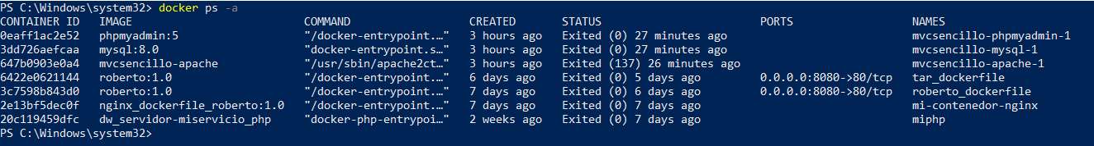

Aunque hayamos eliminado mysql el volumen que creó al crear mysql persiste. Comprobad con docker volumen ls

* Volvemos a crear pero así

docker run --name some-mysql -e MYSQL_ROOT_PASSWORD=pwd -v db:/var/lib/mysql mysql

Estará esperando a que introduzcamos un comando

* Ahora creamos un volumen etiquetado como db
* Comprobamos volumenes

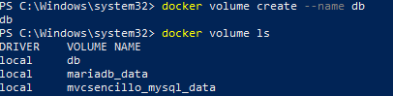

* Hacemos un contenedor nuevo y lo llamamos mysql12
* Comprobamos que temenos 2 contenedores activos

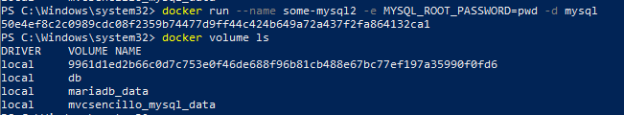

* Entramos en el primero creado donde tenemos el volumen db
* Creamos una base de datos llamada animales



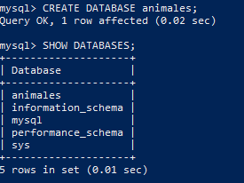

* Eliminemos todos los contenedores de mysql (opción -f para forzar la eliminación mientras están ejecuntado) 

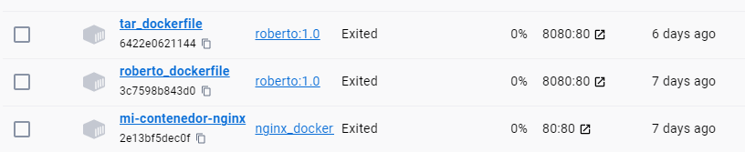

* Si volvemos a lanzar un contendor mysql y lo hacemos en un volumen ya existente, lo hará en él en vez de crear uno nuevo

docker run --name some-mysql -e MYSQL_ROOT_PASSWORD=pwd -d -v db:/var/lib/mysql mysql

* Comprobemos que no ha creado un volumen nuevo

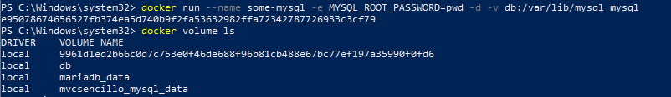

* Metámonos en el contenedor creado de mysql y comprobemos que tenemos la bbdd animales que habíamos creado, que en realidad está en el volumen.



